Санкт-Петербургский политехнический университет Петра Великого

Институт компьютерных наук и технологий

Кафедра компьютерных систем и программных технологий

**Лабораторная работа №14. Задание №4**

**Курс: «Проектирование реконфигурируемых гибридных вычислительных систем»**

Выполнил студент гр. 3540901/81501 Селиверстов С.А.

(подпись)

Руководитель Антонов А.П.

(подпись)

“___” ________________2019 г.

Санкт – Петербург

2020

Оглавление

1. Задание 3

2. Исходный код 4

3. Ход работы 7

3.1. Решение 1а 7

3.1.1. Моделирование 7

3.1.2. Синтез 8

3.1.3. C/RTL моделирование 9

3.2. Решение 2а 10

3.2.1. Моделирование 10

3.2.2. Синтез 10

3.2.3. C/RTL моделирование 11

4. Выводы 12

# Задание

* Создать проект lab14_3
* Микросхема: xa7a12tcsg325-1q
* В папке source текст функции pointer_stream_good
  + *Познакомьтесь с ним (посмотрите в лекции часть Multi-Access Pointers)*
* Познакомьтесь с тестом.
* Исследование:
* Solution_1а
  + Создать версию pointer_stream_ , в которой будет убран volatile
* 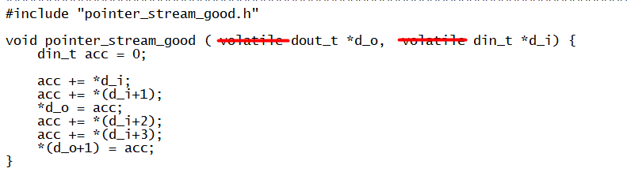
  + Осуществить моделирование (при необходимости изменить тест) – обратить внимание на раздел тестирования в лекции
  + задать: clock period 10; clock_uncertainty 0.1
  + установить реализацию ПО УМОЛЧАНИЮ
  + осуществить синтез для:
    - привести в отчете:
      * performance estimates=>summary (timing, latency)
      * utilization estimates=>summary
      * performance Profile
      * Resource profile
      * scheduler viewer (выполнить Zoom to Fit)
        + На скриншоте показать Latency
        + На скриншоте показать Initiation Interval
      * resource viewer (выполнить Zoom to Fit)
        + На скриншоте показать Latency
        + На скриншоте показать Initiation Interval
  + Выполнить cosimulation и привести временную диаграмму
* Solution_2а
  + Использовать исходную функцию pointer_stream_good
  + Осуществить моделирование – обратить внимание на раздел тестирования в лекции
  + задать: clock period 10; clock_uncertainty 0.1
  + установить реализацию ПО УМОЛЧАНИЮ
  + осуществить синтез
    - привести в отчете:
      * performance estimates=>summary (timing, latency)
      * utilization estimates=>summary
      * performance Profile
      * Resource profile
      * scheduler viewer (выполнить Zoom to Fit)
        + На скриншоте показать Latency
        + На скриншоте показать Initiation Interval
      * resource viewer (выполнить Zoom to Fit)
        + На скриншоте показать Latency
        + На скриншоте показать Initiation Interval
  + Выполнить cosimulation и привести временную диаграмму
* Сравнить два решения (solution_1a и solution_2a) и сделать выводы
* Сравнить с решениями (solution_1a и solution_2a) для pointer_stream_better (предыдущее задание) и сделать выводы.

# Исходный код

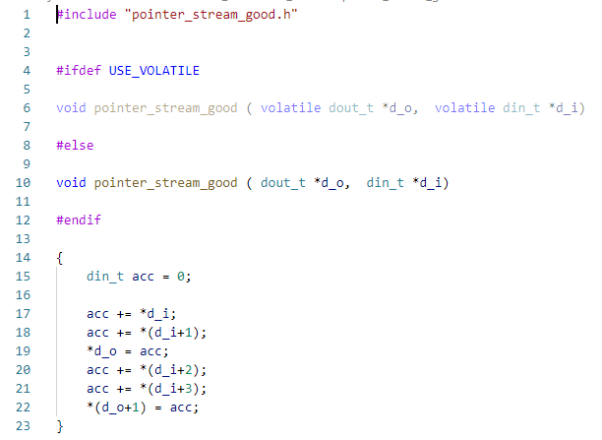

Рисунок 2.1 Исходный код устройствам

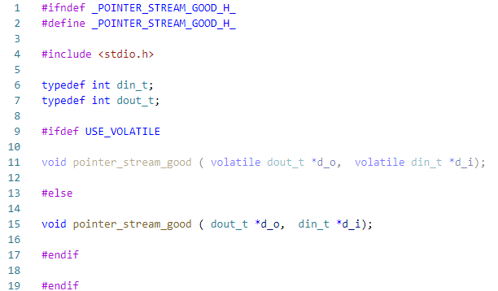

Рисунок 2.2 Заголовочный файл

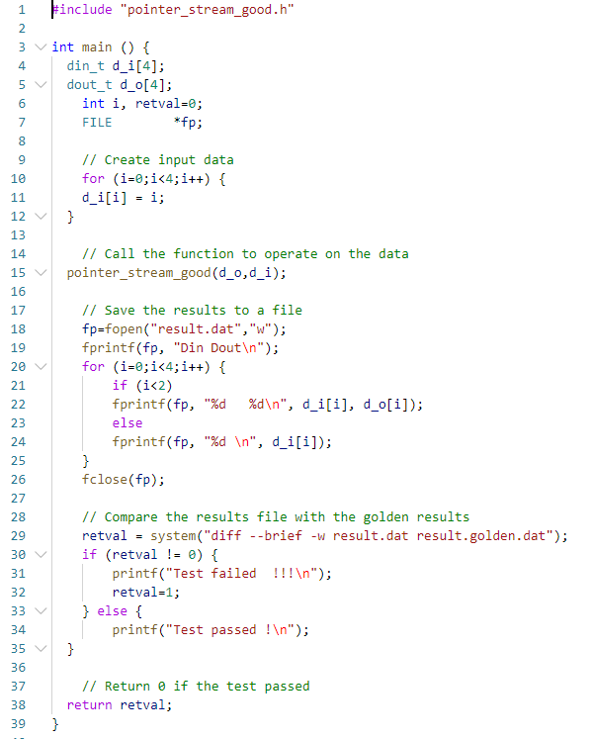

Рисунок 2.3 Тест

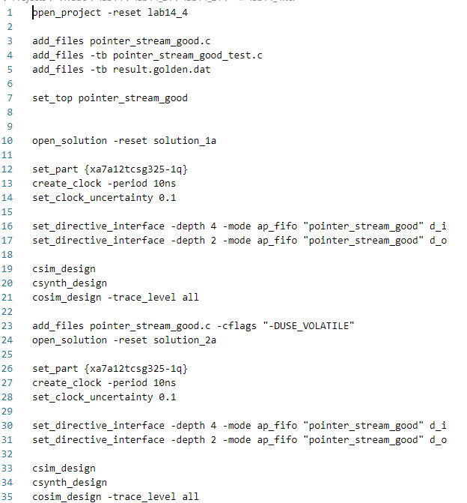

Рисунок 2.4 Скрипт

# Ход работы

## Решение 1а

## Моделирование

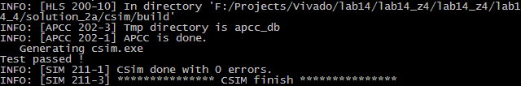

Рисунок 3.1 Результаты моделирования

Устройство работает корректно

## Синтез

По оценке производительности видно, что устройство соответствует заданным критериям.

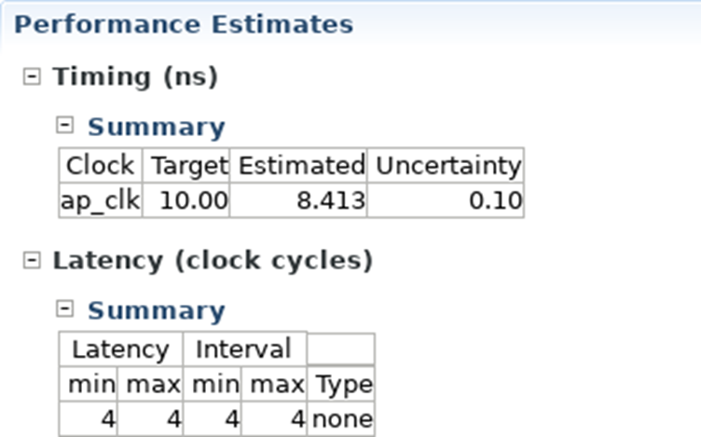

Рисунок 3.2 Performance estimates

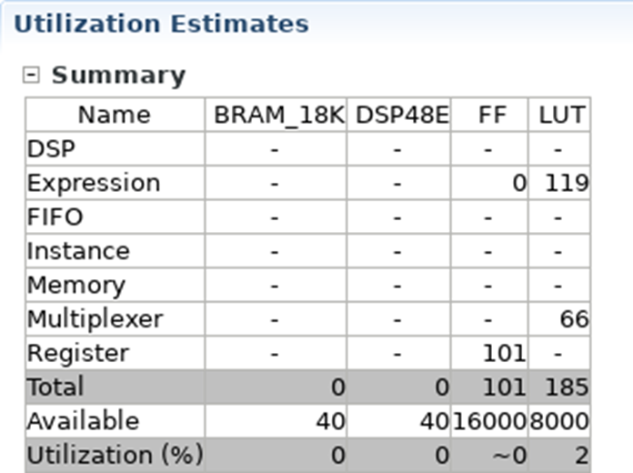

Рисунок 3.3 Utilization estimates

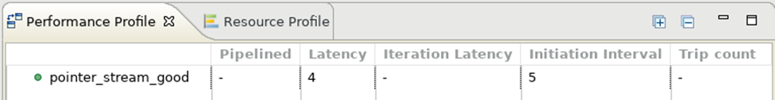

Рисунок 3.4 Performance profile

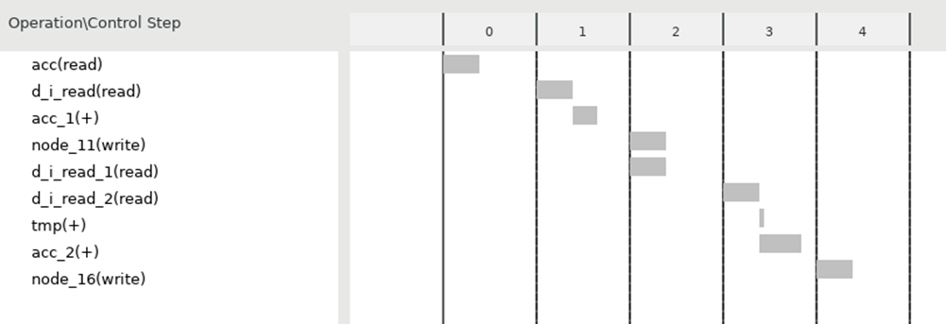

Рисунок 3.5 Scheduler viewer

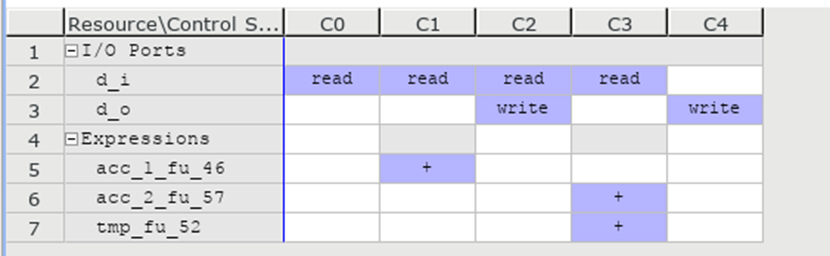

Рисунок 3.6Resource viewer

## C/RTL моделирование

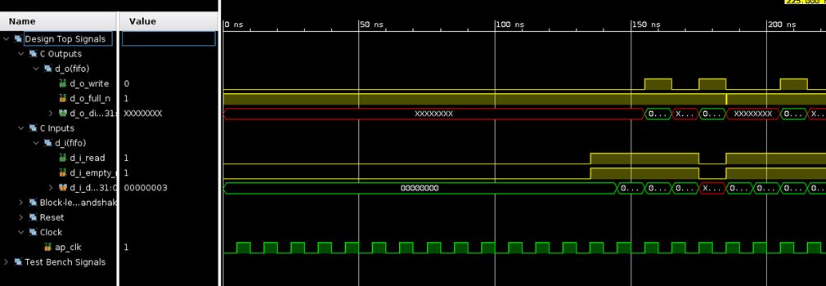

Рисунок 3.7 Временная диаграмма

В данном решении, latency составляет 4 такта, а II равен 5 тактов.

## Решение 2а

## Моделирование

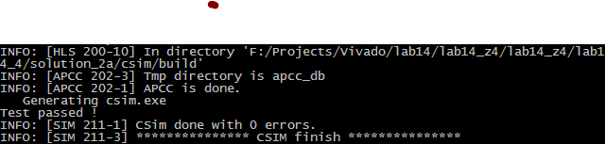

Рисунок 3.8 Результаты моделирования

Устройство работает корректно

## Синтез

По оценке производительности видно, что устройство соответствует заданным критериям.

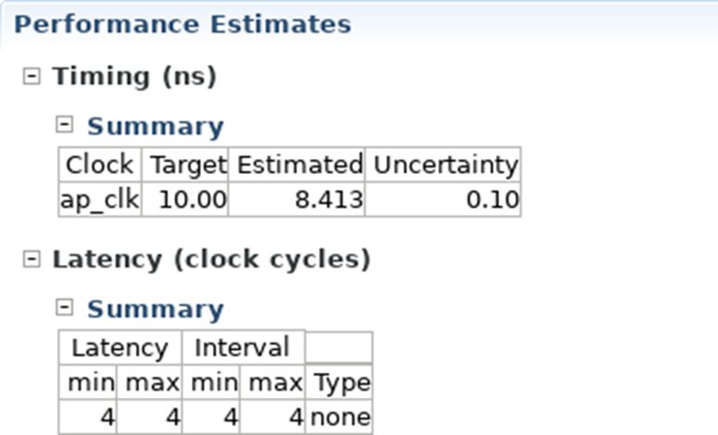

Рисунок 3.9 Performance estimates

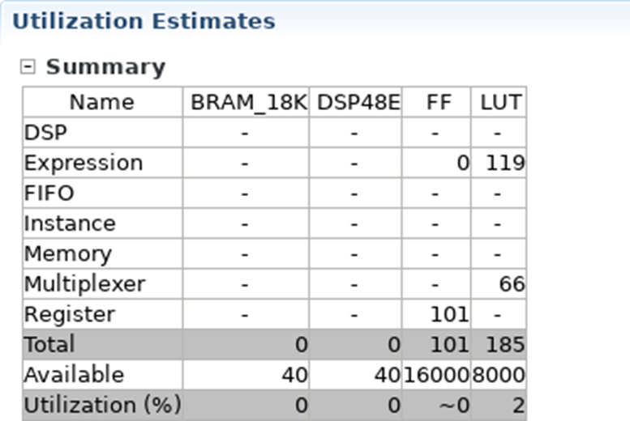

Рисунок 3.10 Utilization estimates

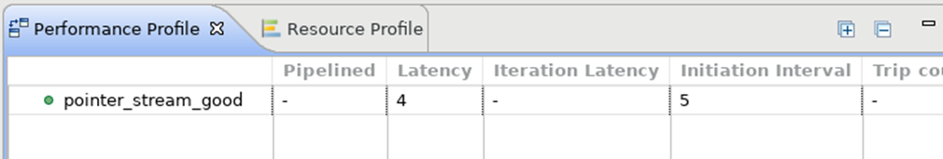

Рисунок 3.11 Performance profile

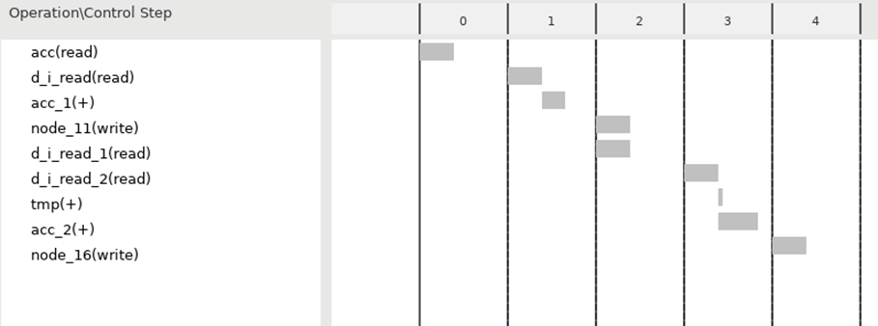

Рисунок 3.12 Scheduler viewer

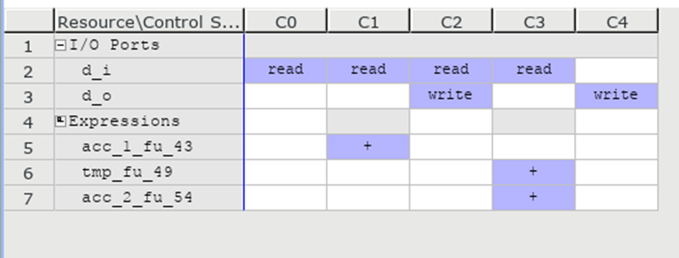

Рисунок 3.13 Resource viewer

## C/RTL моделирование

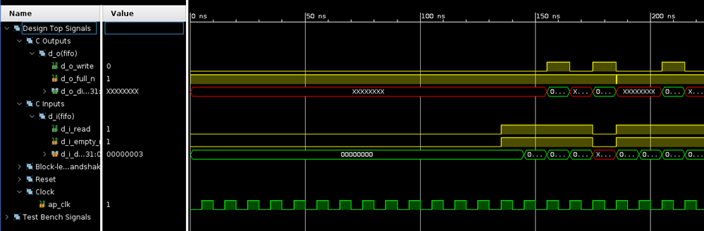

Рисунок 3.14 Временная диаграмма

Результаты в данном решении полностью совпадают с предыдущим.

# Выводы

В данной лабораторной работе использования ключевого слова volatile не влияет на результат.